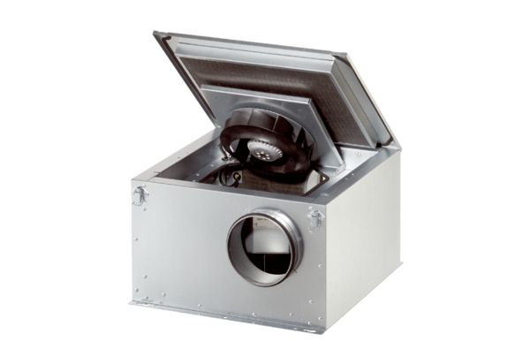Schallgedämmte Lüftungsbox ESR 20-2 ECVerpackungseinheit: 1 StückSortiment: E
Artikelnummer: 0080.0712Hersteller: MAICO

